Dok.ID: 15948

Senallograft – beställning och hantering

Revidering i denna version
Ändring under rubriker: Vilka berörs, Ansvar, omhändertagande och kontroller vid ankomst, Dokumentation, Granskning, Bilaga 1 - 3.

Bakgrund
Allograft som används, köps in från en auktoriserad vävnadsinrättning i USA. De allografter som används är humansenor.

Anledningen till användning av allograft, på ortopedkliniken, NU-sjukvården, är utförande av komplicerade knä-, axel- och armbågsoperationer.
Det gäller patienter med komplicerade knä-, axel- och armbågsskador samt patienter där komplicerade reoperationer måste göras efter tidigare ingrepp. Det innebär att flera senor måste rekonstrueras. Diagnosen kan omfatta t ex knä- och axelledsluxationer eller instabilitet i flera riktningar. I dessa fall krävs ofta tillgång till flera senor. Man använder i första hand kroppens egna ligament/senor, men ofta räcker inte dessa till och då behövs komplettering med allograft.

Syfte
Att skapa en rutin för beställning och hantering av senallografts vid Ortopedoperation Uddevalla sjukhus.

Vilka berörs
Operatör, operationssjuksköterskor och undersköterskor vid Operationsavdelningen Uddevalla och NÄL.

Ansvar
Överläkare Ioannis Karikis (ioaka1), Ortopedkliniken, NU-sjukvården

Beställning och transport
- Allograften beställs av Mölndals sjukhus via mail från operationssjuksköterska, från Musculoskeletal Transplant Foundation (MTF) i New Jersey.
- Transport sker via World Courier.
- Allograften transporteras i frigolitbox som fyllts med kolsyreis, World Courier ombesörjer påfyllning av kolsyreis inför transport från USA, vilket signeras på medföljande fraktsedel.
- Vid ankomsten till Landvetter, ringer World Courier till kontaktpersonen på operationsavdelningen Mölndals sjukhus, för överenskommelse om tidpunkt för leverans.
- Uddevalla sjukhus ringer Mölndals sjukhus för att beställa de senor vi behöver.

Omhändertagande och kontroller vid ankomst
Allograften packas upp av ansvarig Sektionsledare Uddevalla Sjukhus som gör följande kontroller:
- Att serienummer, utgångsdatum samt övriga uppgifter om innehåll på medföljande dokument stämmer mot det som står på förpackningarna.
- Att förpackningarna är obrutna och intakta.

Ankomstkontrollen dokumenteras och signeras på medföljande packlista och sparas.

Endast allografter som är godkända efter ovanstående beskrivna kontroller placeras i frys -80C˚ på Ortopedoperation. I händelse av att ett allograft inte godkänns vid kontrollerna kasseras detta eller skickas i retur till MTF.

Kontroller i anslutning till operation
- Ansvarig läkare väljer allograft utifrån medföljande dokument.
- Operationssjuksköterska hämtar allograftet på Ortopedoperation och NaCl 9mg/ml, lämnar in vätska och allograft till operationssalen.
- Ansvarig operationssjuksköterska på operationssalen kontrollerar förpackning och utgångsdatum samt tar hand om det sterila allograftet enligt medföljande instruktioner.
- Ansvarig operatör bedömer och godkänner senans kvalitet.
- Innan senan ska användas läggs den i sluten förpackning med Vancomycin 5 mg/ml, 50 ml, i minst 10 minuter.

Dokumentation

  - Till varje senallograft medföljer dokumentationspapper, Tissue Trace Allograft Tracking System, dessa ska fyllas i enligt mall och returneras till Mölndal av ansvarig sektionsledare Uddevalla sjukhus.
- Användarrapport ska fyllas i enligt mall. Originalet ska returneras till ansvarig sektionsledare Uddevalla Sjukhus. Denne ombesörjer att kopia sänd till E-arkiv och originalet sparas i benbanks arkivet.
- Etikett med streckkoden från de använda senallograften ska fästas enligt mall.
- Etiketten med respektive senallografts SEC-kod ska fästas enligt mall..
- Dokumentera senallograftet i Orbit under kvarlämnat material, skriv in numret på graftet.
- Om inte senan godkänns av ansvarig operatör läggs senan i en påse och tillsammans med medföljande dokument och återlämnas till vävnadsinrättningen.
Sektionsledaren ser till att senans skickas åter till leverantör.

Exempel på hur dokumentationspapperen ska fyllas i finns i bilaga 1-3.

Uppföljning och utvärdering
Uppdateras ett år efter publiceringsdatum eller vid behov dessförinnan av benbanksansvarig operationssköterska på ortopedoperation U-A.

Granskning
Överläkare Ioannis Karikis (ioaka1), Ortopedkliniken, NU-sjukvården

Spridningslista
Operationsavdelningen NÄL NU-sjukvården

Bilagor 1-3
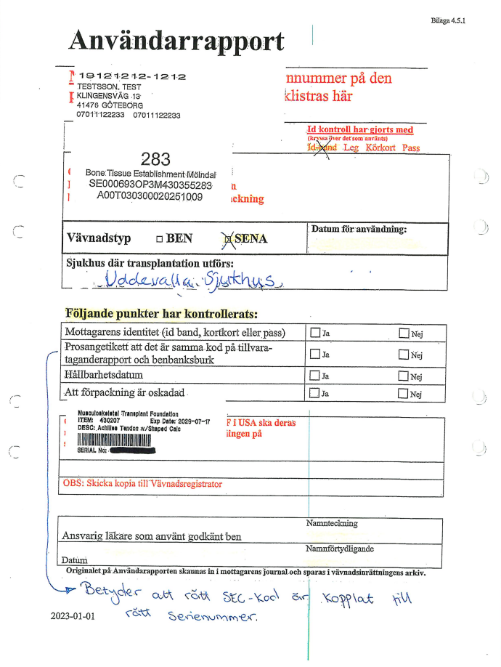
Bilaga 1

Bilaga 2
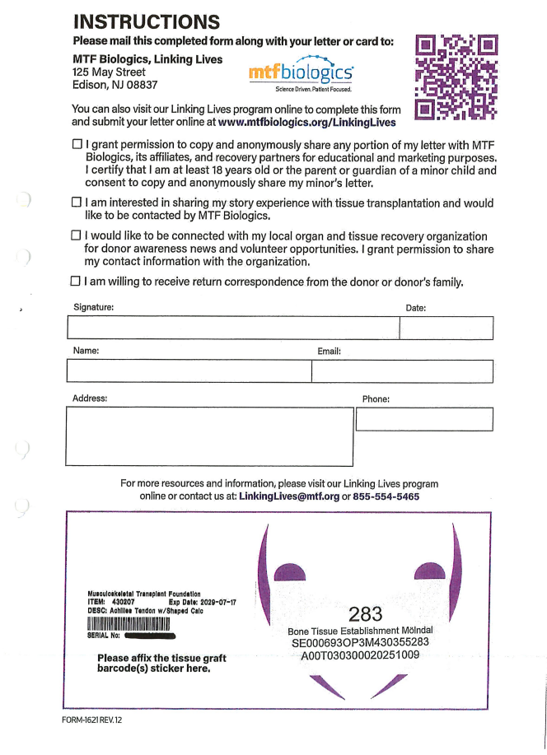
Bilaga 3
